1. 在osp查询探针，将原始内存拷贝下来放在一个txt中。不需要做换行处理。这里比如存放的文件起名为11.txt。
2. 双击 probe_insight.exe
   1. 得到如下界面：
   2. 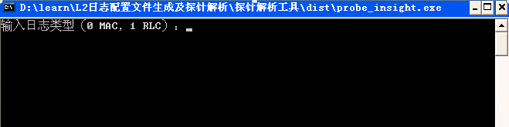
3. 按照提示，如果解析mac探针输入0，解析rlc探针解析1。
4. 输入后得到如下界面:

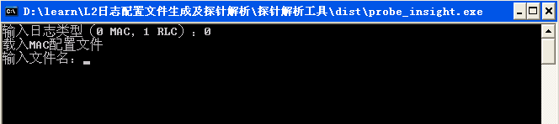

1. 如果前面保存的探针文件放在解析工具同一个目录下的话，直接输入文件名即可，否则需要输入绝对路径。这里有个技巧，可以直接拖动文件到命令行上，会自行输入它的路径。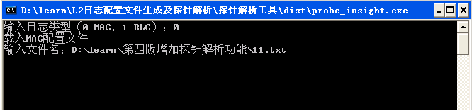
2. 按回车后，得到如下界面表示解析成功。解析后的文件在解析工具所在目录下，为原始文件名加了一个后缀.probe。

